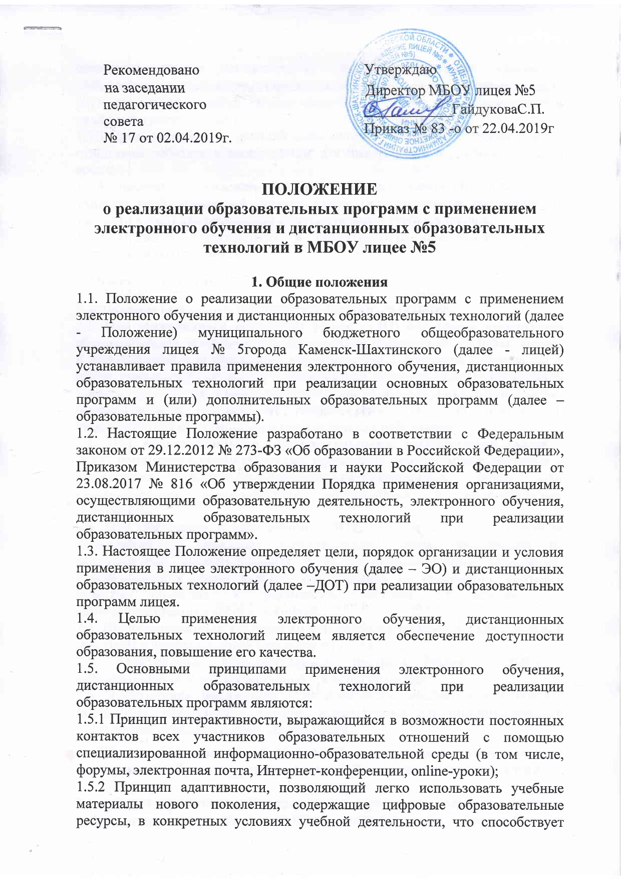

сочетанию разных дидактических моделей проведения уроков с применением дистанционных образовательных технологий и сетевых средств обучения: интерактивных тестов, тренажеров, лабораторных практикумов удаленного доступа и др.;
1.5.3 Принцип гибкости, дающий возможность участникам образовательных отношений работать в необходимом для них темпе и в удобное для себя время;
1.5.4 Принцип модульности, позволяющий использовать обучающемуся и учителю необходимые им сетевые курсы (или отдельные составляющие учебного курса) для реализации индивидуальных учебных планов;
1.5.5 Принцип оперативности и объективности оценивания учебных достижений обучающихся.
2. Основные понятия
В настоящем Положении применяются следующие понятия:
2.1. Под электронным обучением (далее - ЭО) понимается организация образовательной деятельности с применением содержащейся в базах данных и используемой при реализации образовательных программ информации и обеспечивающих её обработку с применением информационных технологий, технических средств, а также информационно-телекоммуникационных сетей, обеспечивающих передачу по линиям связи указанной информации, взаимодействие обучающихся и педагогических работников.
2.2. Под дистанционными образовательными технологиями (далее - ДОТ) понимаются образовательные технологии, реализуемые в основном с применением информационно-телекоммуникационных сетей при опосредованном взаимодействии обучающихся и педагогических работников.
2.3. Под обучением с применением ДОТ понимается процесс освоения компетенций с помощью образовательной среды, основанной на использовании информационных и телекоммуникационных технологий, обеспечивающих обмен учебной информацией на расстоянии, контроль качества обучения и реализацию системы сопровождения и администрирования учебной деятельности.
2.4. Информационные технологии – технологии обработки информации, в том числе с использованием электронной техники.
2.5. Электронные образовательные ресурсы (далее - ЭОР) – аудиовизуальные и мультимедийные средства обучения.
2.6. Электронная библиотека – организованная коллекция электронных документов, включающих издания, используемые для информационного обеспечения образовательной деятельности.
3. Порядок реализации образовательных программ с применением электронного обучения, дистанционных образовательных технологий

3.1. Лицей реализует образовательные программы или их части с применением электронного обучения, дистанционных образовательных технологий в предусмотренных законодательством формах обучения или при их сочетании, при проведении учебных занятий, практик, текущего контроля успеваемости, промежуточной, итоговой и (или) государственной итоговой аттестации обучающихся.
3.2. Лицей доводит до участников образовательных отношений информацию о реализации образовательных программ или их частей с применением электронного обучения, дистанционных образовательных технологий, обеспечивающую возможность их правильного выбора.
3.3. При реализации образовательных программ или их частей с применением электронного обучения, дистанционных образовательных технологий:
3.3.1. местом осуществления образовательной деятельности является место нахождения лицея независимо от места нахождения обучающихся;
3.3.2. лицей обеспечивает соответствующий применяемым технологиям уровень подготовки педагогических, научных, учебно-вспомогательных, административно-хозяйственных работников организации;
3.3.3. лицей самостоятельно определяет порядок оказания учебно-методической помощи обучающимся, в том числе в форме индивидуальных консультаций, оказываемых дистанционно с использованием информационных и телекоммуникационных технологий;
3.3.4. лицей самостоятельно определяет соотношение объема занятий, проводимых путем непосредственного взаимодействия педагогического работника с обучающимся, в том числе с применением электронного обучения, дистанционных образовательных технологий;
3.3.5. лицей самостоятельно определяет соотношение объема занятий, проводимых путем непосредственного взаимодействия педагогического работника с обучающимся, в том числе с применением электронного обучения, дистанционных образовательных технологий;
3.3.6. допускается отсутствие учебных занятий, проводимых путем непосредственного взаимодействия педагогического работника с обучающимся в аудитории.
3.4. При реализации образовательных программ или их частей с применением исключительно электронного обучения, дистанционных образовательных технологий лицей самостоятельно и (или) с использованием ресурсов иных организаций:
3.4.1.создает условия для функционирования электронной информационно-образовательной среды, обеспечивающей освоение обучающимися образовательных программ или их частей в полном объеме независимо от места нахождения обучающихся;
3.4.2.обеспечивает идентификацию личности обучающегося, выбор способа которой осуществляется организацией самостоятельно, и контроль соблюдения условий проведения мероприятий, в рамках которых осуществляется оценка результатов обучения.
3.5. Лицей вправе осуществлять реализацию образовательных программ или их частей с применением исключительно электронного обучения, дистанционных образовательных технологий, организуя учебные занятия в виде онлайн-курсов, обеспечивающих для обучающихся независимо от их места нахождения и организации, в которой они осваивают образовательную программу, достижение и оценку результатов обучения путем организации образовательной деятельности в электронной информационно-образовательной среде, к которой предоставляется открытый доступ через информационно-телекоммуникационную сеть Интернет.
3.6. При реализации образовательных программ или их частей с применением электронного обучения, дистанционных образовательных технологий лицей ведет учет и осуществляют хранение результатов образовательной деятельности и внутренний документооборот на бумажном носителе и/или в электронно-цифровой форме в соответствии с требованиями Федерального закона от 27 июля 2006 года № 152-ФЗ «О персональных данных», Федерального закона от 22 октября 2004 года № 25-ФЗ «Об архивном деле в Российской Федерации».
3.7. Проведение текущего и рубежного контроля допускается осуществлять в асинхронном режиме (off–line), в синхронном режиме (on–line) в формате скайп, isq, вебинар и др. Проведение промежуточной аттестации может осуществляться в реальном режиме времени с применением средств видеоконференции, вебинара, скайп и др.
3.8. Лицей самостоятельно устанавливает нормы времени для расчета объема учебной работы и основных видов учебно-методической и других работ, выполняемых педагогическими работниками. При этом допускается введение специфичных для электронного обучения, дистанционных образовательных технологий видов работ, выполняемых педагогическими работниками.
3.9. Решение о внедрении и применении ДОТ в образовательной деятельности принимается педагогическим советом образовательной организации и утверждается приказом директора.
3.10. Процесс обучения с использованием ДОТ может осуществляться в смешанной форме освоения образовательных программ: очной, очно-заочной, заочной.
Использование ДОТ не исключает возможности проведения учебных, лабораторных и практических занятий, практик, текущего контроля, промежуточной и итоговой аттестации путем непосредственного взаимодействия педагогического работника и обучающегося.
3.11. Организация учебного процесса с применением ДОТ по всем образовательным программам регламентируется учебным, индивидуальным и рабочим планами, учитывающими использование ДОТ и утвержденными директором. Индивидуальный учебный план корректируется с участием родителей (законных представителей) обучающегося и учитывает его индивидуальные особенности и способности.
3.12. Прием и обучение с применением ДОТ осуществляется в соответствии с правилами приема в образовательную организацию на текущий год.
3.13. В учебной деятельности с применением ДОТ могут использоваться следующие организационные формы:
-самостоятельная работа с ЭОР;
-самостоятельная работа в системе компьютерного тестирования;
-консультации;
-контрольные работы;
-лабораторные практикумы и другие виды работ, предусмотренные учебным планом.
3.14. Текущий контроль и промежуточная аттестация обучающихся с применением ДОТ по каждой дисциплине может осуществляться традиционно при непосредственном взаимодействии педагогического работника и обучающегося и дистанционного посредством
инфокоммуникационных сетей с применением электронных средств коммуникации и связи в электронной среде.
3.15. Текущий контроль и промежуточная аттестация обучающихся с применением ДОТ по каждому предмету в электронной среде осуществляется посредством технологий, обеспечивающих объективность оценивания, сохранность результатов и возможность компьютерной обработки информации по результатам всех обучающихся с применением ДОТ.
4. Учебно-методическое, кадровое и техническое обеспечение учебного процесса с применением ДОТ
4.1. Основу учебно-методического обеспечения учебного процесса с применением ДОТ составляют информационные образовательные ресурсы, размещенные на бумажных и /или электронных носителях и/ или в электронной среде.
4.2. Основными информационными образовательными ресурсами при дистанционном обучении являются учебно-методические комплексы (далее – УМК), обеспечивающие организационное, методическое и информационное сопровождение учебного процесса.
4.3. УМК должны обеспечивать организацию самостоятельной работы обучающегося, включая обучение и контроль знаний обучающегося, тренинг путем предоставления обучающемуся необходимых учебных материалов, специально разработанных для реализации дистанционного обучения.
4.4. При реализации образовательных программ с применением электронного обучения лицей формирует электронную информационно-образовательную среду, которая объединяет электронные информационные и образовательные ресурсы, совокупность информационных технологий,телекоммуникационных технологий, соответствующих технологических средств.
4.5. С целью реализации соответствующей ДОТ в учебном процессе УМК актуализируются, публикуются и используются в электронной информационно-образовательной среде лицея.
4.6. Для решения педагогических задач создается ЭОР – программно-технический комплекс, имеющий предметное содержание и ориентированный на взаимодействие с обучаемыми в электронной среде.
ЭОР могут включать:
-средства навигации по учебному материалу;
-средства поиска;
-электронные копии печатных учебных пособий;
-вопросы и задачи для самоконтроля;
-мультимедийные презентации учебного материала;
-системы компьютерного тестирования;
-виртуальный лабораторный практикум и др.
4.7. Все ЭОР размещаются в информационной образовательной среде лицея и находятся в автоматизированном доступе посредством телекоммуникаций каждому обучающемуся независимо от его места нахождения, с электронных учебных мест.
4.8. Лицей организует обучение и повышение квалификации руководящих, педагогических работников для обеспечения использования ДОТ при реализации образовательных программ в соответствии с планом работы лицея.
4.9. Образовательная деятельность с применением дистанционных технологий обеспечивается существующими техническими средствами:
-компьютерные классы;
-телекоммуникационные каналы с пропускной способностью, достаточной для организации учебного процесса по всем видам учебной деятельности;
-лицензионное программное обеспечение.

